**BỘ GIÁO DỤC VÀ ĐÀO TẠO**

**TRƯỜNG ĐẠI HỌC SƯ PHẠM TP. HỒ CHÍ MINH**

**KHOA CÔNG NGHỆ THÔNG TIN**

---------🙟🞊🙝---------



**TIỂU LUẬN**

**ĐỀ TÀI:**

**XÂY DỰNG PHẦN MỀM QUẢN LÝ RẠP CHIẾU PHIM**

**TẠI TP. HỒ CHÍ MINH**

**HỌC PHẦN: 2121COMP104404 –**

**NHẬP MÔN CÔNG NGHỆ PHẦN MỀM**

***Thành phố Hồ Chí Minh, ngày 07 tháng 6 năm 2022***

**BỘ GIÁO DỤC VÀ ĐÀO TẠO**

**TRƯỜNG ĐẠI HỌC SƯ PHẠM TP. HỒ CHÍ MINH**

**KHOA CÔNG NGHỆ THÔNG TIN**

---------🙟🞊🙝---------



**TIỂU LUẬN**

**ĐỀ TÀI:**

**XÂY DỰNG PHẦN MỀM QUẢN LÝ RẠP CHIẾU PHIM**

**TẠI TP. HỒ CHÍ MINH**

**HỌC PHẦN: 2121COMP104404 –**

**NHẬP MÔN CÔNG NGHỆ PHẦN MỀM**

**Giảng viên: ThS.** **Trần Thanh Nhã**

**Nhóm sinh viên thực hiện:**

**Nguyễn Xuân Hữu MSSV: 46.01.104.064**

**Đồng Hữu Trọng MSSV: 46.01.104.201**

***Thành phố Hồ Chí Minh, ngày 07 tháng 6 năm 2022***

**1. Mô tả tóm tắt đề tài**

- Xây dựng hệ thống phần mềm quản lý rạp chiếu phim tại TP. Hồ Chí Minh

bao gồm các chức năng chính sau:

+ Quản lý đăng nhập

+ Quản lý nhân viên

+ Quản lý bán vé xem phim

+ Quản lý kho hàng

+ Báo cáo thống kê

**2. Nội dung thực hiện**

- Chương 1: Giới thiệu dự án phần mềm

- Chương 2: Phân tích hệ thống

- Chương 3: Xây dựng mô hình quan niệm dữ liệu (CDM & PDM )

- Chương 3: Thiết kế giao diện

**3. Kết quả đạt được**

**-** Hoàn thành tiểu luận đề tài xây dựng phần mềm quản lý rạp phim (website, desktop, mobile) nhằm hỗ trợ cho các nhà chuyên môn trong lĩnh vực chuyên ngành thực hiện tốt hơn thao tác nghiệp vụ của mình của học phần môn: “ Nhập môn Công nghệ phần mềm”.

-Giải quyết được các yêu cầu:

1. Khảo sát bài toán, xác định thông tin cơ bản cho nghiệp vụ của bài toán, xây dựng được biểu đồ phân cấp (BFD), xây dựng được kế hoạch dự án.
2. Xác định được các tác nhân và các Use Case cần thiết cho hệ thống. Vẽ được biểu đồ Use case.
3. Xây dựng được mô hình quan niệm dữ liệu (CDM) cho toàn bộ hệ thống.

* Chuyển được mô hình thực thể kết hợp sang mô hình vật lý.
* Mô tả đầy đủ các thuộc tính của các bảng (table) trong mô hình PDM
* Xác định được khóa chính và khóa ngoại của các bảng (table) trong mô hình PDM.

1. Thiết kế được giao diện phần mềm: 2 màn hình.
2. Viết báo cáo tài liệu word.
3. Soạn slide trình chiếu.
4. Quay video thuyết trình bài báo cáo.

TP. Hồ Chí Minh , ngày 07 tháng 06 năm 2022

**DANH SÁCH THÀNH VIÊN**

**SINH VIÊN THỰC HIỆN:**

|  |  |  |
| --- | --- | --- |
| **HỌ VÀ TÊN** | **NỘI DUNG THỰC HIỆN** | **MỨC ĐỘ HOÀN THÀNH** |
| **NGUYỄN XUÂN HỮU**  46.01.104.064 | KHẢO SÁT + PHÂN TÍCH + VIẾT BÁO CÁO + SOẠN SLIDE TRÌNH CHIẾU + THIẾT KẾ GIAO DIỆN | **99%** |
| **ĐỒNG HỮU TRỌNG**  46.01.104.201 | KHẢO SÁT + PHÂN TÍCH + VIẾT BÁO CÁO + VẼ MÔ HÌNH + QUAY VIDEO THUYẾT TRÌNH BÀI BÁO CÁO | **99%** |

# MỤC LỤC

**MỤC LỤC 5**

**DANH MỤC CÁC HÌNH ẢNH 8**

**LỜI CẢM ƠN 9**

**LỜI NÓI ĐẦU 10**

**CHƯƠNG 1: KHẢO SÁT HIỆN TRẠNG VÀ THU THẬP YÊU CẦU 11**

**1.1.HIỆN TRẠNG QUẢN LÍ RẠP CHIẾU PHIM TẠI TP. HỒ CHÍ MINH 11**

**1.1.1 HIỆN TRẠNG 11**

**1.2.TỔNG QUAN VỀ CÁC RẠP CHIẾU PHIM TẠI TP. HỒ CHÍ MINH 12**

**1.3.HOẠT ĐỘNG NGHIỆP VỤ 13**

**1.3.1 HOẠT ĐỘNG CỦA PHÒNG KINH DOANH 13**

**1.3.2 HOẠT ĐỘNG CỦA PHÒNG KẾ TOÁN – TÀI CHÍNH 14**

**1.3.3 HOẠT ĐỘNG CỦA PHÒNG NHÂN SỰ 14**

**1.3.4 HOẠT ĐỘNG CỦA PHÒNG KỸ THUẬT 15**

**1.4. YÊU CẦU PHẦN MỀM 15**

**1.4.1 YÊU CẦU CHỨC NĂNG 15**

**1.5. BIỂU ĐỒ PHÂN CẤP CHỨC NĂNG (BFD): 16**

**CHƯƠNG 2: PHÂN TÍCH HỆ THỐNG 16**

**2.1 XÁC ĐỊNH CÁC ACTOR VÀ USE CASE TỔNG QUÁT 16**

**2.1.1 XÁC ĐỊNH TÁC NHÂN 16**

**2.1.2 BIỂU ĐỒ USE CASE TỔNG QUÁT 17**

**2.1.3 MÔ TẢ TÁC NHÂN 17**

**2.1.3.1 BAN QUẢN LÝ 17**

**2.1.3.2 NHÂN VIÊN 18**

**2.1.3.3 KHÁCH HÀNG 18**

**2.2 PHÂN TÍCH THIẾT KẾ TỪNG CHỨC NĂNG CỦA HỆ THỐNG 18**

**2.2.1 CHỨC NĂNG ĐĂNG NHẬP 18**

**2.2.1.1 BIỂU ĐỒ USE CASE CHỨC NĂNG ĐĂNG NHẬP 18**

**2.2.2 CHỨC NĂNG QUẢN LÝ THÔNG TIN NHÂN VIÊN 19**

**2.2.2.1 BIỂU ĐỒ USE CASE CHỨC NĂNG QUẢN LÝ THÔNG TIN NHÂN VIÊN 19**

**2.2.2.2.1 THÊM MỚI NHÂN VIÊN 20**

**2.2.2.2.2 XÓA NHÂN VIÊN 21**

**2.2.2.2.3 TÌM KIẾM NHÂN VIÊN 21**

**2.2.2.2.4 SỬA NHÂN VIÊN 21**

**2.2.3 CHỨC NĂNG QUẢN LÝ THÔNG TIN KHÁCH HÀNG 22**

**2.2.3.1 BIỂU ĐỒ USE CASE CHỨC NĂNG QUẢN LÝ THÔNG TIN KHÁCH HÀNG 22**

**2.2.3.2.1 THÊM MỚI KHÁCH HÀNG 23**

**2.2.3.2.2 XÓA KHÁCH HÀNG 23**

**2.2.3.2.3 TÌM KIẾM KHÁCH HÀNG 24**

**2.2.3.2.4 SỬA KHÁCH HÀNG 24**

**2.2.4 CHỨC NĂNG BÁN VÉ 24**

**2.2.4.1 BIỂU ĐỒ USE CASE CHỨC NĂNG BÁN VÉ 24**

**2.2.4.2.1 TẠO VÉ 25**

**2.2.4.2.2 SỬA THÔNG TIN VÉ XEM PHIM 25**

**2.2.4.2.3 TÍCH ĐIỂM THÀNH VIÊN 26**

**2.2.5 CHỨC NĂNG QUẢN LÝ KHO HÀNG 26**

**2.2.5.1 BIỂU ĐỒ USE CASE CHỨC NĂNG QUẢN LÝ KHO HÀNG 26**

**2.2.5.2.1 THÊM HÀNG HÓA VÀO KHO 27**

**2.2.5.2.2 SỬA THÔNG TIN HÀNG HÓA 27**

**2.2.5.2.3 XÓA THÔNG TIN HÀNG HÓA 27**

**2.2.5.2.4 TÌM KIẾM HÀNG HÓA 28**

**2.2.6 CHỨC NĂNG THỐNG KÊ DOANH THU 28**

**2.2.6.1 BIỂU ĐỒ USE CASE CHỨC NĂNG THỐNG KÊ DOANH THU 28**

**2.2.6.2.1 TẠO BÁO CÁO 29**

**2.2.6.2.1 SỬA BÁO CÁO 29**

**2.2.6.2.1 XÓA BÁO CÁO 30**

**CHƯƠNG 3: XÂY DỰNG MÔ HÌNH QUAN NIỆM DỮ LIỆU (CDM) 30**

**3.1 XÂY DỰNG CÁC THỰC THỂ: 30**

**3.1.1 VẼ MÔ HÌNH THỰC THỂ: 31**

**3.1.2 XÂY DỰNG MÔ HÌNH CDM: 32**

**3.2 CHUYỂN MÔ HÌNH THỰC THỂ KẾT HỢP SANG MÔ HÌNH VẬT LÝ (PDM): 33**

**3.2.1 CHI TIẾT CÁC THỰC THỂ: 34**

**BẢNG NHÂN VIÊN 34**

**BẢNG KHÁCH HÀNG 34**

**BẢNG KHO HÀNG 35**

**BẢNG SẢN PHẨM 36**

**BẢNG VÉ XEM PHIM 36**

**BẢNG BÁO CÁO THỐNG KÊ 37**

**BẢNG MUA VÉ CỦA KHÁCH HÀNG : 38**

**CHƯƠNG 4: THIẾT KẾ GIAO DIỆN 39**

**4.1 GIAO DIỆN TRANG CHỦ CỦA HỆ THỐNG: 39**

**4.2 GIAO DIỆN ĐĂNG NHẬP: 40**

**4.3 GIAO DIỆN QUẢN LÝ THÔNG TIN NHÂN VIÊN 41**

**4.4 GIAO DIỆN QUẢN LÝ CHỨC NĂNG BÁN VÉ: 42**

**KẾT LUẬN 43**

# DANH MỤC CÁC HÌNH ẢNH

**HÌNH 1.2 RẠP CHIẾU PHIM CGV VINCOM CENTER LANDMARK 81 12**

**HÌNH 1.3.1 MẪU VÉ XEM PHIM TẠI QUẦY VÉ CỦA LOTTE CINEMA 13**

**HÌNH 1.3.2 PHIẾU NHẬP KHO 14**

**HÌNH 1.5 BIỂU ĐỒ PHÂN CẤP CHỨC NĂNG (BFD) 15**

**HÌNH 2.1.2 BIỂU ĐỒ USE CASE TỔNG QUAN 17**

**HÌNH 2.2.1.1 BIỂU ĐỒ USE CASE ĐĂNG NHẬP 18**

**HÌNH 2.2.2.1 BIỂU ĐỒ USE CASE QUẢN LÝ THÔNG TIN NHÂN VIÊN 19**

**HÌNH 2.2.3.1 BIỂU ĐỒ USE CASE QUẢN LÝ THÔNG TIN KHÁCH HÀNG 22**

**HÌNH 2.2.3.1 BIỂU ĐỒ USE CASE BIỂU DIỄN CHỨC NĂNG BÁN VÉ 24**

**HÌNH 2.2.4.1 BIỂU ĐỒ USE CASE QUẢN LÝ KHO HÀNG 26**

**HÌNH 2.2.5.1 BIỂU ĐỒ USE CASE THỐNG KÊ DOANH THU 28**

**HÌNH 3.1.1 MÔ HÌNH THỰC TỂ (ERD) 31**

**HÌNH 3.1.2 MÔ HÌNH CDM 32**

**HÌNH 3.2 MÔ HÌNH PDM 33**

**HÌNH 4.1 GIAO DIỆN TRANG CHỦ CỦA HỆ THỐNG 39**

**HÌNH 4.2 GIAO DIỆN ĐĂNG NHẬP 40**

**HÌNH 4.3 GIAO DIỆN QUẢN LÝ THÔNG TIN NHÂN VIÊN 41**

**HÌNH 4.4 GIAO DIỆN QUẢN LÝ CHỨC NĂNG BÁN VÉ 42**

# LỜI CẢM ƠN

Lời đầu tiên chúng em xin gửi lời cám ơn đến trường Đại học Sư phạm thành phố Hồ Chí Minh đã tạo điều kiện để sinh viên chúng em có một môi trường học tập thoải mái về cơ sở hạ tầng cũng như cơ sở vật chất.

Chúng em xin gửi lời cám ơn đến thầy **Trần Thanh Nhã**, trong suốt quá trình học tập và tìm hiểu môn *“Nhập môn Công nghệ phần mềm”*, chúng em đã nhận được sự giảng dạy tận tình của thầy. Điều đó giúp chúng em tích lũy được thêm nhiều kiến thức mới cho bản thân. Thông qua bài báo cáo cuối kỳ này chúng em xin trình bày lại những gì mà chúng em đã được học từ thầy và cũng như những kiến thức mà chúng em đã tìm hiểu trong suốt quá trình học tập.

Có lẽ vì kiến thức là vô tận mà sự tiếp nhận kiến thức mỗi người ở mức độ khác nhau. Do đó, trong quá trình hoàn thành báo cáo cuối kỳ chắc chắn sẽ có những hạn chế và có nhiều sai sót. Chúng em rất mong nhận được những góp ý đến từ thầy để bài báo cáo của em được hoàn thiện hơn.

Cuối cùng, chúng em xin kính chúc thầy có nhiều sức khỏe, hạnh phúc và thành công hơn trên con đường công tác và giảng dạy của mình.

Xin chân thành cám ơn!

**Nhóm sinh viên thực hiện Tiểu luận  
Nguyễn Xuân Hữu  
Đồng Hữu Trọng**

# LỜI NÓI ĐẦU

Ngày nay, với sự phát triển không ngừng của công nghệ nhất là ngành công nghệ thông tin. Công nghệ thông tin được ứng dụng trong rất nhiều lĩnh vực khác nhau. Với khả năng ứng dụng rộng rãi đó cùng với những phát triển ngành công nghệ của Nhà nước, cùng với việc không ngừng nâng cao chất lượng dịch vụ cũng như chương trình quản lý các ngành dịch vụ.

Với khả năng ứng dụng rộng rãi của ngành công nghệ thông tin, việc đưa tin học vào hỗ trợ các công việc quản lý rạp chiếu phim cho ngành dịch vụ. Ứng dụng này nhằm giảm tải được công việc của những nhân viên bán vé và người quản lý về số lượng vé bán, chương trình chiếu phim, giúp người xem có thể xem thông tin nhanh hơn, người quản lý có thể update chương trình nhanh hơn. Đây là những ứng dụng rất cần thiết đối với các rạp chiếu phim nhất.

Rạp chiếu phim tại TP. Hồ Chí Minh là các rạp chiếu phim lớn và nhu cầu xem phim của khán giả cũng ngày càng tăng. Nhưng hiện nay việc quản lý rạp chiếu phim mà trọng tâm là chọn lựa nhập, mua các bộ phim; sắp xếp phòng và lên lịch chiếu phim; quản lý số lượng vé bán; thực hiện bán, hủy, đổi vé cho người xem. . . vẫn tiến hành thủ công. Thực trạng này gây nhiều trở ngại, khó khăn cho nhân viên và người quản lý làm cho tốc độ xử lý chậm, công việc hay xảy ra chồng chéo, sai sót... Điều này ảnh hưởng không tốt tới chất lượng phục vụ, làm thất thoát nguồn lực và thời gian của rạp mà vẫn gây phiền hà cho người xem. Chúng đã làm ảnh hưởng đến chất lượng phục vụ. Vì vậy việc thay đổi hệ thống mới là cần thiết và cấp bách.

Xuất phát từ nhu cầu đó, chúng em thực hiện đề tài quản lý rạp chiếu phim tại TP. Hồ Chí Minh. Hệ thống này nhằm nâng cao hệ thống bán vé, phòng chiếu tại rạp, tránh được các sai sót vẫn mắc phải khi làm các phương pháp cổ điển. Trọng tâm của đề tài là phân tích, mô phỏng toàn bộ mô hình hệ thống của rạp chiếu phim tại TP. Hồ Chí Minh. Người sử dụng dễ dàng làm việc, người xem dễ hiểu.

# CHƯƠNG 1: KHẢO SÁT HIỆN TRẠNG VÀ THU THẬP YÊU CẦU

# ****1.1.HIỆN TRẠNG QUẢN LÍ RẠP CHIẾU PHIM TẠI TP. HỒ CHÍ MINH****

## **1.1.1 HIỆN TRẠNG**

**Sau khi khảo sát các rạp chiếu phim tại TP. Hồ Chí Minh chúng em rút ra được những điều sau:**

**- Hiện nay các rạp chiếu phim tại TP. Hồ Chí Minh có 2 hình thức bán vé cho khách hàng là: bán trực tiếp tại rạp và đặt vé online.**

**- Hình thức bán vé trực tiếp cho khách hàng ngay tại rạp chiếm khoảng 90% hoạt động bán vé. Hình thức bán vé online chiếm khoảng 10% còn lại. nhìn chung hai hình thức thức này mang tính chất giống nhau. Khách hàng mua vé online cần cung cấp họ tên, mã vạch của vé online cho nhân viên, còn khách hàng mua tại quầy thì không đòi hỏi cung cấp. Nhưng khi vào ngày nghỉ lễ hoặc có các bộ phim mới số lượng khách hàng đến xem phim đông, khách hàng phải xếp hàng chờ đợi hàng giờ để mua vé xem phim. Về vé online khách hàng còn phải đặt vé qua nhiều bước, khó sử dụng và còn nhiều lỗi. Chính vì lý do đó mà khách hàng đi xem phim cũng ít hơn, thu nhập của rạp cũng bị ảnh hưởng.**

**- Kho hàng của rạp tương đối phức tạp. Tuy đã được áp dụng công nghệ thông tin nhưng chỉ dừng lại ở Excel. Khi nhập hàng số lượng lớn sẽ bị ùn tắc và khó tránh khỏi những sai sót.**

**- Mọi hoạt động đều được tiến hành thủ công bằng sức người là chính. Điều này làm cho tiến độ công việc bị chậm đi rất nhiều đồng thời gây lãng phí tài nguyên nhân lực của công ty.**

**- Thẻ tích điểm dùng để quản lý thông tin khách hàng và tích điểm đổi quà cho khách hàng mỗi lần dến xem phim tại rạp. Nhưng khi khách hàng đến xem phim quên không mang thẻ thì nhân viên không thể tích điểm cho khách hàng.**

**- Đứng trước hiện trạng đó, các phần mềm quản lý rạp chiếu phim là niềm mong mỏi và là nhu cầu tất yếu. Hệ thống quản lý rạp chiếu phim được xây dựng từ các nhu cầu thực tế của khách hàng và người quản lý, nhằm giải quyết khó khăn đang gặp phải, giảm thiểu rủi ro trong quá trình quản lý rạp. hệ thống hướng tới đối tượng là khách hàng và những nhân viên, quản lý trong rạp.**

# ****1.2.TỔNG QUAN VỀ CÁC RẠP CHIẾU PHIM TẠI TP. HỒ CHÍ MINH****

- Các rạp chiếu phim tại TP. Hồ Chí Minh, hoạt động chủ yếu trên lĩnh vực truyền thông và điện ảnh. Có thể điểm qua các hoạt động kinh doanh như:

+ Tổ chức, quản lý rạp chiếu phim.

+ Tổ chức chiếu phim phục vụ các nhiệm vụ chính trị, xã hội.

+ Sản xuất tổ chức các chương trình game show, chương trình truyền hình thực tế

+ Tổ chức các hoạt động biểu diễn nghệ thuật

+ Quảng cáo phim ảnh, Quảng cáo thương mại.

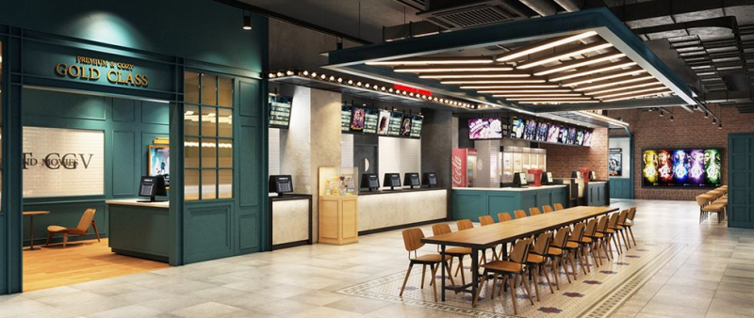

*Hình 1.2 Rạp chiếu phim CGV Vincom Center Landmark 81*

- Khách hàng có thể mua vé tại quầy hoặc mua online qua website của các rạp chiếu phim tại TP. Hồ Chí Minh

- Các phòng chiếu được dọn dẹp sạch sẽ sau khi bộ phim kết thúc. Không gian phòng chiếu phim và ngoài sảnh đợi đều được nhân viên dọn dẹp kỹ càng đảm bảo môi trường trong lành thoáng mát. Đặc biệt thiết kế tại rạp được trang trí để khách hàng có thể chụp ảnh theo từng phong cách hay bộ phim mình yêu thích.

- Đội ngũ nhân viên nhiệt tình, thân thiện, chu đáo, chuyên nghiệp, tạo thiện cảm tốt cho khách hàng.

- Hàng tháng rạp thường có khuyến mãi định kỳ như Lovely tueday, big smile day( thứ hai cuối cùng của tháng) đều được áp dụng đồng giá vé xem phim 45000/1 vé.

# 1.3.HOẠT ĐỘNG NGHIỆP VỤ

## **1.3.1 HOẠT ĐỘNG CỦA PHÒNG KINH DOANH**

- Nghiệp vụ Quản lý phim là việc mua bản quyền phim từ các nguồn sản xuất và

tiến hành phân phối đến khách hàng để phục vụ cho công việc kinh doanh của rạp.

Bao gồm các quy trình nhập phim, định giá vé, phân chia suất chiếu và các quy trình khác.

- Nghiệp vụ Marketing là việc đề ra các chiến lược thu hút thêm khách hàng mới

và chương trình khuyến mãi phục vụ cho lợi ích của họ. Gồm quy trình hoạch định

khuyến mại và các quy trình khác.

- Nghiệp vụ Chăm sóc khách hàng là việc tạo mối quan hệ thân thiết giữa rạp phim và khách hàng, thông báo và giúp khách hàng cập nhật những thông tin mới của rạp phim, quan trọng hơn hết là các sự kiện khuyến mãi. Gồm quy trình quản lý khách hàng và các quy trình khác.

- Nghiệp vụ Bán hàng là việc phục vụ khách hàng đến xem phim và là việc chính

để duy trì được hoạt động của rạp phim. Gồm quy trình bán vé và quy trình bán thức ăn.

**+ Quy trình bán vé:**

Khách hàng đến quầy bán vé chọn phim, suất chiếu và ghế ngồi trực tiếp tại quầy bán vé. Nhân viên chọn phim, mở màn hình ghế ngồi cho khách xem trực tiếp và chọn, xuất vé, tính tiền cho khách hàng.

*Hình 1.3.1 Mẫu vé xem phim tại quầy vé của Lotte Cinema* **+ Quy trình bán thức ăn:**

Khách hàng đến quầy thức ăn mua thức ăn và đồ uống theo thực đơn định sẵn. Nhân viên lấy thức ăn, đồ uống, tính tiền và xuất hóa đơn cho khách hàng.

## **1.3.2 HOẠT ĐỘNG CỦA PHÒNG KẾ TOÁN – TÀI CHÍNH**

- Nghiệp vụ Thống kê là việc thực hiện các báo cáo dựa vào dữ liệu nhằm hỗ trợ

cho Phòng Kinh Doanh theo dõi hoạt động của rạp phim. Gồm quy trình tính lương và thanh toán lương nhân viên, tính, quy trình thống kê lượng vé bán ra và thức ăn, các quy trình khác.

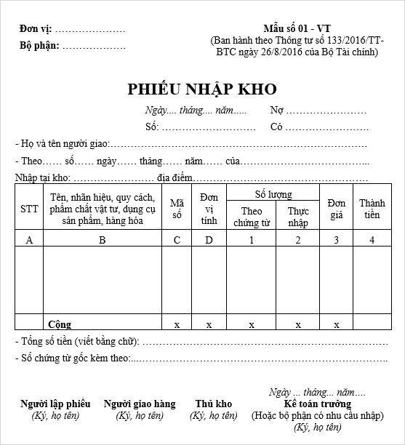

*Hình 1.3.2 Phiếu nhập kho*

## **1.3.3 HOẠT ĐỘNG CỦA PHÒNG NHÂN SỰ**

- Nghiệp vụ Quản lý nhân sự giúp cho trưởng bộ phận giám sát được hoạt động

của tất cả nhân viên trong rạp phim. Gồm quy trình quản lý thông tin nhân viên, quy trình quản lý hoạt động nhân viên và các quy trình khác.

## **1.3.4 HOẠT ĐỘNG CỦA PHÒNG KỸ THUẬT**

- Nghiệp vụ Quản lý nhân sự giúp cho trưởng bộ phận giám sát được hoạt động

của tất cả nhân viên trong rạp phim. Gồm quy trình quản lý thông tin nhân viên, quy trình quản lý hoạt động nhân viên và các quy trình khác.

• Nhập thông tin phim và lưu trữ vào cơ sở dữ liệu: Phim sau khi được nhập

Nhập thông tin phim và lưu trữ vào cơ sở dữ liệu: Phim sau khi được nh

# 1.4. YÊU CẦU PHẦN MỀM

## **1.4.1 YÊU CẦU CHỨC NĂNG**

Từ thực tế như vậy mà chúng em đã thực hiện đề tài này với mục tiêu xây dựng một hệ thống phần mềm giúp tự động hóa tối đa các giai đoạn và các nghiệp vụ quản lý rạp chiếu phim, nhằm khắc phục các hạn chế và yếu kém của hệ thống quản lý hiện tại.

Đề tài “Xây dựng phần mềm quản lý rạp chiếu phim tại TP. Hồ Chí Minh ” nhằm đạt được các yêu càu chức năng cụ thể hơn như sau:

* Đăng nhập
* Quản lý nhân viên
* Quản lý kho hàng
* Quản lý bán vé
* Quản lý báo cáo, thống kê

# 1.5. BIỂU ĐỒ PHÂN CẤP CHỨC NĂNG (BFD):

*Hình 1.5 Biểu đồ phân cấp chức năng (BFD)*

# CHƯƠNG 2: PHÂN TÍCH HỆ THỐNG

# 2.1 XÁC ĐỊNH CÁC ACTOR VÀ USE CASE TỔNG QUÁT

## **2.1.1 XÁC ĐỊNH TÁC NHÂN**

**-** Tác nhân: Ban quản lý

- Tác nhân: Khách hàng

- Tác nhân: Nhân viên công ty

## **2.1.2 BIỂU ĐỒ USE CASE TỔNG QUÁT**

*Hình 2.1.2 Biểu đồ use case tổng quan*

## **2.1.3 MÔ TẢ TÁC NHÂN**

### **2.1.3.1 BAN QUẢN LÝ**

Ban quản lý có nhiệm vụ quản lý các bộ phim trong rạp, tức là có thể thêm một bộ phim, xóa một bộ phim hay sử dụng thông tin phim của rạp. Luôn luôn cập nhật những bộ phim ăn khách nhất với đầy đủ thông tin về bộ phim đó. Là người quản lý các công việc liên quan tới vé như: việc tạo vé, bán vé và cập nhật thông tin vé bán, và cũng là người tạo ra lịch chiếu cho các bộ phim của rạp đồng thời cũng chịu trách nhiệm liên quan đến phòng chiếu, trang thiết bị kỹ thuật được sử dụng trong phòng chiếu, thông tin phòng chiếu.

Ban quản lý là tác nhân quan trọng nhất của hệ thống có thể nhập thông tin nhân viên, xóa thông tin nhân viên, sửa thông tin nhân viên. Quản lý có trách nhiệm thống kê thu chi, vé, hóa đơn hàng nhập, nguyên liệu tồn sau đó in ra báo cáo.

### **2.1.3.2 NHÂN VIÊN**

Nhân viên làm theo ca hoặc nhân viên làm theo fulltime vào mỗi giờ đầu khi bắt đầu nhận ca, nhân viên quét mã vân tay trên hệ thống để điểm danh ca làm của mình.

Nhân viên nhập thông tin tên phim mà khách hàng lựa chọn tai rạp. Sau khi nhập hết thông tin khách hàng cùng bộ phim mà khách hàng chọn lựa thì nhân viên làm thủ tục in vé xem phim, tích điểm cho khách hàng và sao lưu thông tin vào hệ thống.

### **2.1.3.3 KHÁCH HÀNG**

Sau khi chọn lựa được phim và lịch chiếu, khách hàng sẽ kê khai thông tin cá nhân để gửi về hệ thống, hệ thống sẽ lưu lại thông tin đó vào thẻ thành viên để tích điểm cho khách hàng đến xem phim vào những lần khác.

# 2.2 PHÂN TÍCH THIẾT KẾ TỪNG CHỨC NĂNG CỦA HỆ THỐNG

## **2.2.1 CHỨC NĂNG ĐĂNG NHẬP**

### **2.2.1.1 BIỂU ĐỒ USE CASE CHỨC NĂNG ĐĂNG NHẬP**

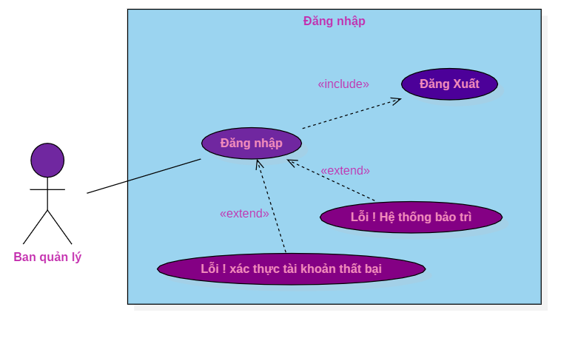

*Hình 2.2.1.1 Biểu đồ use case đăng nhập*

* Đặc tả use case đăng nhập, đăng xuất

- Tác nhân: Quản lý cửa hàng.

- Mô tả: Mỗi khi tác nhân sử dụng hệ thống quản lý thì cần thực hiện chức

năng đăng nhập vào hệ thống. Khi dùng xong phần mềm thì đăng xuất tài

khoản ra khỏi phần mềm quản lý.

- Dòng sự kiện chính:

+ Tác nhân yêu cầu giao diện đăng nhập vào hệ thống

+ Hệ thống hiện thị giao diện đăng nhập cho tác nhân

+ Tác nhân sẽ: cập nhật tên đăng nhập (usename) và mật khẩu (password).

+ Hệ thống kiểm tra dữ liệu và xác nhận thông tin từ tác nhân gửi vào hệ

thống.

+ Thông tin đúng thì hệ thống gửi thông báo và đưa tác nhân vào hệ thống

chính.

+ Kết thúc use case đăng nhập.

## **2.2.2 CHỨC NĂNG QUẢN LÝ THÔNG TIN NHÂN VIÊN**

### **2.2.2.1 BIỂU ĐỒ USE CASE CHỨC NĂNG QUẢN LÝ THÔNG TIN NHÂN VIÊN**

*Hình 2.2.2.1 Biểu đồ use case quản lý thông tin nhân viên*

* Đặc tả use case quản lý nhân viên

- Tác nhân: Quản lý

- Mô tả: Cho phép Quản lý nhân viên

- Dòng sự kiện chính:

+ Nếu hệ thống kiểm tra người dùng có quyền, hệ thống hiển thị danh sách nhân

viên

+ Nhập mã nhân viên, tên nhân viên

+ Lưu thông tin

+ Hiển thị DS nhân viên cập nhật

+ Đóng chức năng quản lý nhân viên

+ Kết thúc usecase

Chức năng quản lý nhân viên bao gồm 4 chức năng con:

1. Thêm mới nhân viên
2. Sửa thông tin nhân viên

3. Xóa nhân viên

4. Tìm kiếm nhân viên.

### **2.2.2.2.1 THÊM MỚI NHÂN VIÊN**

1. Người thực hiện

Ban quản lý hoặc các đơn vị thành viên

1. Điều kiện kích hoạt

Ban quản lý hoặc các đơn vị thành viên đặng nhập vào chức năng quản lý sự

kiện của hệ thống.

1. Mô tả các bước trong luồng nghiệp vụ cơ bản

Bước 1: Ban quản lý và các đơn vị thành viên đăng nhập vào chức năng thêm mới sự kiện.

Bước 2: Ban quản lý nhập dữ liệu về sự kiện cần tạo bao gồm:

* + Tên Nhân viên
  + Mã nhân viên
  + Quê Quán
* Địa chỉ

Bước 3: Kiểm tra dữ liệu đầu vào bao gồm:

* + Tên nhân viên
  + Mã nhân viên
  + Quê quán
  + Địa chỉ

### **2.2.2.2.2 XÓA NHÂN VIÊN**

1. Người thực hiện

* Ban quản lý hoặc đơn vị thành viên

1. Điều kiện kích hoạt

* Ban quản lý hoặc đơn vị thành viên đăng nhập vào chức năng tìm kiếm chương trình quà tặng. sau đó chọn chức năng xóa

### **2.2.2.2.3 TÌM KIẾM NHÂN VIÊN**

1. Người thực hiện

* TTCSKH hoặc đơn vị thành viên

1. Điều kiện kích hoặt

* TTCSKH hoặc đơn vị thành viên đăng nhập vào chức năng tìm kiếm. sau đó chọn chức năng xóa.

### **2.2.2.2.4 SỬA NHÂN VIÊN**

a. Người thực hiện

* Ban quản lý hoặc đơn vị thành viên

b. Điều kiện kích hoạt

* Ban quản lý hoặc đơn vị thành viên đăng nhập sau đó vào chức năng sửa thông tin nhân viên.

## **2.2.3 CHỨC NĂNG QUẢN LÝ THÔNG TIN KHÁCH HÀNG**

### **2.2.3.1 BIỂU ĐỒ USE CASE CHỨC NĂNG QUẢN LÝ THÔNG TIN KHÁCH HÀNG**

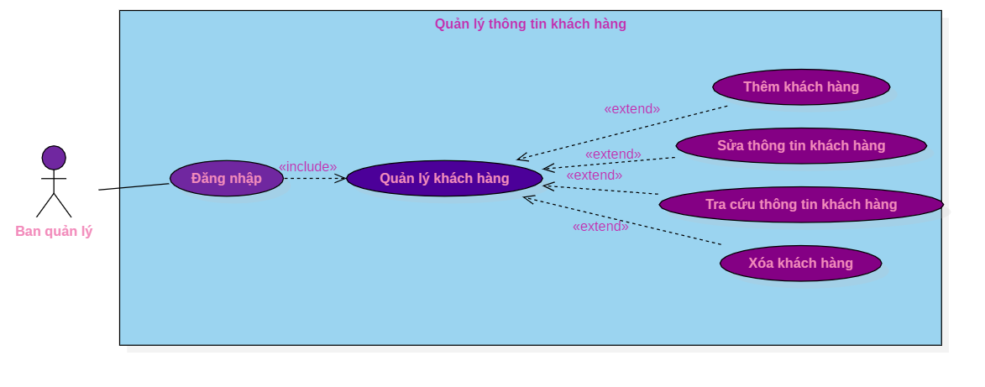

*Hình 2.2.3.1 Biểu đồ use case quản lý thông tin khách hàng*

* Đặc tả use case quản lý khách hàng

- Tác nhân: Quản lý

- Mô tả: Cho phép Quản lý khách hàng

- Dòng sự kiện chính:

+ Nếu hệ thống kiểm tra người dùng có quyền, hệ thống hiển thị danh sách khách hàng

+ Nhập mã khách hàng, tên khách hàng

+ Lưu thông tin

+ Hiển thị DS khách hàng cập nhật

+ Đóng chức năng quản lý khách hàng

+ Kết thúc usecase

Chức năng quản lý khách hàng bao gồm 4 chức năng con:

1. Thêm mới khách hàng.
2. Sửa thông tin khách hàng.
3. Xóa khách hàng.
4. Tìm kiếm khách hàng.

### **2.2.3.2.1 THÊM MỚI KHÁCH HÀNG**

a. Người thực hiện

Ban quản lý hoặc các đơn vị thành viên

b. Điều kiện kích hoạt

Ban quản lý hoặc các đơn vị thành viên đặng nhập vào chức năng quản lý sự

kiện của hệ thống.

c. Mô tả các bước trong luồng nghiệp vụ cơ bản

Bước 1: Ban quản lý và các đơn vị thành viên đăng nhập vào chức năng thêm mới sự kiện.

Bước 2: Ban quản lý nhập dữ liệu về sự kiện cần tạo bao gồm:

* + Tên Khách hàng
  + Mã khách hàng
  + Quê Quán
* Địa chỉ

Bước 3: Kiểm tra dữ liệu đầu vào bao gồm:

* + Tên khách hàng
  + Mã khách hàng
  + Quê quán
  + Địa chỉ

### **2.2.3.2.2 XÓA KHÁCH HÀNG**

1. Người thực hiện

* Ban quản lý hoặc đơn vị thành viên

1. Điều kiện kích hoặt

* Ban quản lý hoặc đơn vị thành viên đăng nhập vào chức năng tìm kiếm chương trình quà tặng. sau đó chọn chức năng xóa.

### **2.2.3.2.3 TÌM KIẾM KHÁCH HÀNG**

1. Người thực hiện

* TTCSKH hoặc đơn vị thành viên

1. Điều kiện kích hoạt

* TTCSKH hoặc đơn vị thành viên đăng nhập vào chức năng tìm kiếm. sau đó chọn chức năng xóa

### **2.2.3.2.4 SỬA KHÁCH HÀNG**

a. Người thực hiện

* Ban quản lý hoặc đơn vị thành viên

b. Điều kiện kích hoạt

* Ban quản lý hoặc đơn vị thành viên đăng nhập sau đó vào chức năng sửa thông tin khách hàng

## **2.2.4 CHỨC NĂNG BÁN VÉ**

### **2.2.4.1 BIỂU ĐỒ USE CASE CHỨC NĂNG BÁN VÉ**

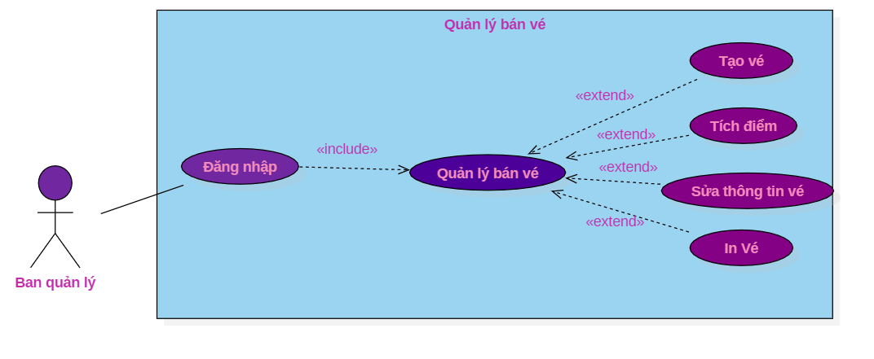

+ Tìm kiếm dễ dàng: việc tra cứu, tìm kiếm các thông tin liên quan đến bộ phim, phòng và thời gian trình chiếu,. . . cần dễ dàng. Bất cứ khi nào người dùng cần tìm thông tin gì, họ sẽ biết ngay tìm ở đâu và tìm như thế nào. 2013

*Hình 2.2.3.1 Biểu đồ use case biểu diễn chức năng bán vé*

* Đặc tả use case chức năng bán vé

- Tác nhân: Nhân viên

- Mô tả: Mỗi khi tác nhân sử dụng hệ thống thì cần thực hiện chức năng đăng nhập vào hệ thống. Khi đăng nhập thành công sẽ người dùng chọn thông tin phim, lịch chiếu sẽ có chức năng bán vé.

- Dòng sự kiện chính:

+ Yêu cầu chức năng bán vé

+ Nếu có chức năng bán vé hệ thống sẽ kiểm tra thông tin, và gửi form tạo vé.

+ Nhập mã vé, tên phim hệ thông gửi thông tin vé.

+ Xác nhận lưu thông tin vé xem phim.

+ Lưu lại trong CSDL

+ Hiển thị DS hóa đơn cập nhật

+ Đóng chức năng bán vé.

+ Kết thúc usecase

### **2.2.4.2.1 TẠO VÉ**

a. Người thực hiện

* Nhân viên bán vé

b. Điều kiện kích hoặt

* Nhân viên đăng nhập sau đó vào chức năng tạo vé xem phim.

c. Các bước mô tả

Bước 1: Nhân viên đăng nhập vào hệ thống, hệ thống hiển thị lịch chiếu

trong ngày.

Bước 2: Hệ thống hiển thị phòng chiếu và ghế ngồi còn trống và ghế đã mua

* + - Nhân viên chọn phòng chiếu
    - Nhân viên chọn phim

Bước 3: Hệ thống yêu cầu nhân viên xác nhận.

Bước 4: Hệ thống thực hiện tra cứu dữ liệu.

Bước 5: Hệ thống lưu lại vé vào danh sách.

### **2.2.4.2.2 SỬA THÔNG TIN VÉ XEM PHIM**

a. Người thực hiện

* Nhân viên bán vé

b. Điều kiện kích họat

* Nhân viên đăng nhập sau đó chọn vào chức năng cần sử dụng.

### **2.2.4.2.3 TÍCH ĐIỂM THÀNH VIÊN**

a. Người thực hiện

* Nhân viên bán vé

b. Điều kiện kích hoạt

* Nhân viên đăng nhập sau đó vào chức năng tích điểm thành viên.

## **2.2.5 CHỨC NĂNG QUẢN LÝ KHO HÀNG**

### **2.2.5.1 BIỂU ĐỒ USE CASE CHỨC NĂNG QUẢN LÝ KHO HÀNG**

*Hình 2.2.4.1 Biểu đồ use case quản lý kho hàng*

* Đặc tả use case đăng nhập, đăng xuất

- Tác nhân: Quản lý

- Mô tả: Mỗi khi tác nhân sử dụng hệ thống quản lý thì cần thực hiện chức

năng đăng nhập vào hệ thống. Khi đăng nhập thành công cho phép quản lý kho hàng.

- Dòng sự kiện chính:

+ Yêu cầu chức năng quản lý kho hàng

+ Nếu có chức năng quản lý kho hàng hệ thống sẽ kiểm tra thông tin, và gửi form

quản lý kho hàng.

+ Nhập mã, tên hợp hàng hóa. Hệ thông gửi thông tin hàng hóa.

+ Xác nhận lưu thông tin hàng hóa

+ Lưu lại trong CSDL

+ Hiển thị DS hàng hóa cập nhật

+ Đóng chức năng quản lý kho hàng

+ Kết thúc usecase

### **2.2.5.2.1 THÊM HÀNG HÓA VÀO KHO**

a. Người thực hiện

* Ban quản lý

b. Điều kiện kích hoạt

* Ban quản lý đăng nhập sau đó vào chức năng quản lý kho hàng.

c. Các bước mô tả

Bước 1: Quản lý đăng nhập vào hệ thống, chọn chức năng quản lý kho hàng.

Bước 2: Hệ thống hiển thị dao diện màn hình:

* + - Quản lý nhập mã hàng, tên hàng, ngày nhập, số lượng.
    - Quản lý kiểm tra lại thông tin hàng hóa

Bước 3: Hệ thống yêu cầu người dùng xác nhận.

Bước 4: Quản lý xác nhận.

Bước 5: Hệ thống lưu lại thông tin hàng hóa.

### **2.2.5.2.2 SỬA THÔNG TIN HÀNG HÓA**

a. Người thực hiện

* Ban quản lý

b. Điều kiện kích hoạt

* Ban quản lý đăng nhập sau đó vào chức năng quản lý kho hàng.

### **2.2.5.2.3 XÓA THÔNG TIN HÀNG HÓA**

a. Người thực hiện

* Ban quản lý

b. Điều kiện kích hoạt

* Ban quản lý đăng nhập sau đó vào chức năng xóa hàng hóa.

### **2.2.5.2.4 TÌM KIẾM HÀNG HÓA**

a. Người thực hiện

* Ban quản lý

b. Điều kiện kích hoạt

* Ban quản lý đăng nhập sau đó vào chức năng tìm kiếm hàng hóa.

## **2.2.6 CHỨC NĂNG THỐNG KÊ DOANH THU**

### **2.2.6.1 BIỂU ĐỒ USE CASE CHỨC NĂNG THỐNG KÊ DOANH THU**

⎫ Các yêu cầu kh

*Hình 2.2.5.1 Biểu đồ use case thống kê doanh thu*

* Đặc tả use case thống kê doanh thu

- Tác nhân: Quản lý cửa hàng.

- Mô tả: Mỗi khi tác nhân sử dụng hệ thống quản lý thì cần thực hiện chức

năng đăng nhập vào hệ thống. Khi đăng nhập thành công sẽ có chức năng báo cáo thống kê.

- Dòng sự kiện chính:

+ Yêu cầu chức năng thống kê.

+ Nếu có chức năng báo cáo hệ thống sẽ kiểm tra thông tin, và gửi form báo cáo

+ Nhập thông tin .Hệ thống gửi thông tin báo cáo thống kê.

+ Xác nhận lưu thông tin báo cáo

+ Lưu lại trong CSDL

+ Hiển thị DS báo cáo cập nhật

+ Đóng chức năng báo cáo

+ Kết thúc usecase

### **2.2.6.2.1 TẠO BÁO CÁO**

a. Người thực hiện

* Ban quản lý

b. Điều kiện kích hoạt

* Ban quản lý đăng nhập sau đó vào chức năngtạo báo cáo thông kê.

1. Các bước mô tả

Bước 1: Ban quản lý hoặc đơn vị thành viên đăng nhập vào chức năng

tìm kiếm sự kiện. Thực hiện tìm kiếm tạo báo cáo.

* Nếu có kết quả tìm kiếm thì chuyển sang bước 2.
* Nếu không có kết quả tìm kiếm thì thông báo kết quả và kết thúc.

Bước 2: Chọn chức năng tạo báo cáo.

Quản lý yêu cầu chức năng thống kê hóa đơn trong ngày.

Quản lý chọn ngày để thống kê

Hệ thống thống kê các hóa đơn theo ngày được chọn và trả về kết quả

(hóa đơn và chi tiết hóa đơn )

Bước 3: Nếu trong quá trình thực hiện hệ thống bị dừng bất ngờ:

Quản lý khởi động lại hệ thống.

o Hệ thống hủy bỏ các thao tác trước đó và trở về trạng thái hoạt động bình

+ Quản lý khởi động lại hệ thống.

+ Hệ thống hủy bỏ các thao tác trước đó và trở về trạng thái hoạt động bình

+ Hệ thống hủy bỏ các thao tác trước đó và trở về trạng thái hoạt động

bình thường.

Bước 4: Hệ thống lưu thông tin của báo cáo vào DataBase

Bước 5: Thông báo lỗi và quay lại bước nhập dữ liệu

Bước 6: Thông báo kết quả.

Bước 7: Kết thúc

### **2.2.6.2.1 SỬA BÁO CÁO**

a. Người thực hiện

* Ban quản lý

b. Điều kiện kích hoạt

* Ban quản lý đăng nhập sau đó vào chức năng tạo báo cáo thống kê.

### **2.2.6.2.1 XÓA BÁO CÁO**

a. Người thực hiện

* Ban quản lý

b. Điều kiện kích hoạt

* Ban quản lý đăng nhập sau đó vào chức năng xóa báo cáo thống kê.

**CHƯƠNG 3: XÂY DỰNG MÔ HÌNH QUAN NIỆM DỮ LIỆU (CDM)**

# 3.1 XÂY DỰNG CÁC THỰC THỂ:

Thực thể **NHÂN VIÊN** (Nhân viên) : Mã nhân viên(khóa chính), Họ tên nhân viên, ngày sinh , giới tính, địa chỉ, số điện thoại, ngày vào làm, bộ phận làm.

Thực thể **KHÁCH HÀNG**(Khách hàng) : Mã khách hàng( khóa chính), Tên khách hàng, Giới tính, Số điện thoại, E-mail.

Thực thể **KHO HÀNG**(kho hàng) : Mã kho ( khóa chính), Tên kho, Tên mặt hàng, Tổng số hàng tồn kho, đơn vị tính,

Thực thể **SẢN PHẨM** (Sản phẩm) : Mã mặt hàng (khóa chính), Tên mặt hàng, Xuất xứ, Giá bán, Hạn sử dụng.  
Thực thể **VÉ XEM PHIM** (Vé xem phim) : Mã vé (Khóa chính), Tên phim, Số ghế, Ngày chiếu, Giờ chiếu, Phòng chiếu, Tổng thu.

Thực thể **BÁO CÁO THỐNG KÊ** ( Báo cáo thống kê) : Mã báo cáo (khóa chính), Ngày lập, Tổng thu, Tổng chi, Tổng hàng tồn kho.

## **3.1.1 VẼ MÔ HÌNH THỰC THỂ:**

*Hình 3.1.1 Mô hình thực tể (ERD)*

## **3.1.2 XÂY DỰNG MÔ HÌNH CDM:**

*Hình 3.1.2* *Mô hình CDM*

# 3.2 CHUYỂN MÔ HÌNH THỰC THỂ KẾT HỢP SANG MÔ HÌNH VẬT LÝ (PDM):

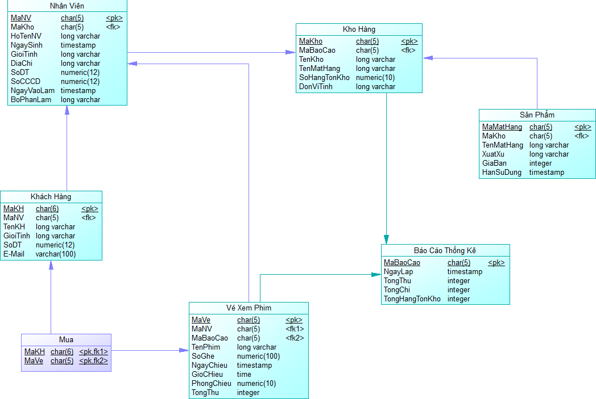

*Hình 3.2 Mô hình PDM*

## **3.2.1 CHI TIẾT CÁC THỰC THỂ:**

### **BẢNG NHÂN VIÊN**

|  |  |  |  |
| --- | --- | --- | --- |
| Tên thuộc tính | Mô tả | Kiểu dữ liệu | Khóa |
| MaNV | **Mã số của nhân viên** | **Char (5)** | **Khóa chính** |
| MaKho | **Mã số của kho do nhân viên phụ trách giám sát** | **Char(5)** | **Khóa ngoại** |
| HoTenNV | **Họ tên của nhân viên** | **Long varchar** |  |
| NgaySinh | **Ngày sinh của nhân viên** | **Date & Times** |  |
| GioiTinh | **Giới tính của nhân viên** | **Long Varchar** |  |
| DiaChi | **Địa chỉ thường trú của nhân viên** | **Long Varchar** |  |
| SoDT | **Số điện thoại của nhân viên** | **Numeric** |  |
| SoCCCD | **Số căng cước công dân gắn chip của nhân viên** | **Numeric** |  |
| NgayVaoLam | **Ngày mà nhân viên bắt đầu làm việc tại rạp** | **Date & Times** |  |
| BoPhanLam | **Bộ phần mà nhân viên được phân công làm việc** | **Long varchar** |  |

### **BẢNG KHÁCH HÀNG**

|  |  |  |  |
| --- | --- | --- | --- |
| Tên thuộc tính | Mô tả | Kiểu dữ liệu | Khóa |
| MAKH | **Mã số của khách hàng** | **Char(6)** | **Khóa chính** |
| MaNV | **Mã số của nhân viên đã thêm khách hàng** | **Char(5)** | **Khóa ngoại** |
| TenKH | **Tên của khách hàng đã ghé thăm rạp** | **Long varchar** |  |
| GioiTinh | **Giới tính của khách hàng đã ghé thăm rạp** | **Long Varchar** |  |
| SoDT | **Số điện thoại của khách hàng đã ghé thăm rạp.** | **Numeric** |  |
| E-Mail | **E-mail của khách hàng** | **Varchar(100)** |  |

### **BẢNG KHO HÀNG**

|  |  |  |  |
| --- | --- | --- | --- |
| Tên thuộc tính | Mô tả | Kiểu dữ liệu | Khóa |
| MaKho | **Mã số của kho hàng trong rạp** | **Char(5)** | **Khóa chính** |
| MaBaoCao | **Mã số mà trong báo cáo của kho hàng** | **Char(5)** | **Khóa ngoại** |
| TenKho | **Tên của kho hàng thuộc rạp phim** | **Long Varchar** |  |
| TenMatHang | **Tên của các mặt hàng có trong kho của rạp** | **Long Varchar** |  |
| SoHangTonKho | **Số hàng còn tồn lại trong kho hàng** | **Numeric(10)** |  |
| DonViTinh | **Đơn vị tính của các mặt hàng ( cái, hộp...)** |  |  |

### **BẢNG SẢN PHẨM**

|  |  |  |  |
| --- | --- | --- | --- |
| Tên thuộc tính | Mô Tả | Kiểu Dữ Liệu | Khóa |
| MaMatHang | **Mã của mặt hàng được nhập vào kho** | **Char(5)** | **Khóa chính** |
| MaKho | **Mã của kho mà mặt hàng được nhập vào** | **Char(5)** | **Khóa ngoại** |
| TenMatHang | **Tên của mặt hàng được nhập vào kho** | **Long Varchar** |  |
| XuatXu | **Xuất xứ của mặt hàng** | **Long Varchar** |  |
| GiaBan | **Giá bán của mặt hàng** | **Int** |  |
| HanSuDung | **Hạn sử dụng của mặt hàng** | **Date & Times** |  |

### **BẢNG VÉ XEM PHIM**

|  |  |  |  |
| --- | --- | --- | --- |
| Tên thuộc tính | Mô Tả | Kiểu Dữ Liệu | Khóa |
| MaVe | **Mã số của vé xem phim** | **Char(5)** | **Khoá chính** |
| MaNV | **Mã của nhân viên đã tạo vé** | **Char(5)** | **Khóa ngoại** |
| MaBaoCao | **Mã của báo cáo mà vẽ sẽ được lưu vào để tổng hợp báo cáo.** | **Char(5)** | **Khóa ngoại** |
| TenPhim | **Tên của bộ phim mà vé sẽ bán** | **Long Varchar** |  |
| SoGhe | **Số ghế của khách hàng ngồi khi vào rạp** | **Numeric(100)** |  |
| NgayChieu | **Ngày khởi chiếu của bộ phim trên vé** | **Date & Times** |  |
| GioChieu | **Thời gian chiếu phim trong ngày** | **Time** |  |
| PhongChieu | **Số của phòng chiếu phim trong rạp** | **Numeric(10)** |  |
| TongThu | **Tổng giá trị của vé (bao gồm cả nước, đồ ăn vặt...) khi mua vé** | **Int** |  |

### **BẢNG BÁO CÁO THỐNG KÊ**

|  |  |  |  |
| --- | --- | --- | --- |
| Tên Thuộc Tính | Mô Tả | Kiểu Dữ Liệu | Khóa |
| MaBaoCao | **Mã số của bảng báo cáo** | **Char(5)** | **Khóa chính** |
| NgayLap | **Ngày tạo báo cáo thống kê** | **Date & Times** |  |
| TongThu | **Tống giá trị thu của rạp** | **Int** |  |
| TongChi | **Tổng giá trị chi của rạp** | **Int** |  |
| TongHangTonKho | **Tổng số lượng hàng hóa còn tồn lại trong kho** | **Int** |  |

### **BẢNG MUA VÉ CỦA KHÁCH HÀNG :**

|  |  |  |  |
| --- | --- | --- | --- |
| Tên Thuộc Tính | Mô Tả | Kiểu Dữ Liệu | Khóa |
| MaKH | **Mã của khách hàng mua vé** | **Char(6)** | **Khóa chính** |
| MaVe | **Mã vé mà khách hàng đã mua** | **Char(5)** | **Khóa chính** |

# CHƯƠNG 4: THIẾT KẾ GIAO DIỆN

# 4.1 GIAO DIỆN TRANG CHỦ CỦA HỆ THỐNG:

*Hình 4.1 Giao diện trang chủ của hệ thống*

# 4.2 GIAO DIỆN ĐĂNG NHẬP:

*Hình 4.2 Giao diện đăng nhập*

# 4.3 GIAO DIỆN QUẢN LÝ THÔNG TIN NHÂN VIÊN

*Hình 4.3 Giao diện quản lý thông tin nhân viên*

# 4.4 GIAO DIỆN QUẢN LÝ CHỨC NĂNG BÁN VÉ:

*Hình 4.4 Giao diện quản lý chức năng bán vé*

# KẾT LUẬN

Hoạt động kinh doanh dịch vụ phim điện ảnh ở nước ta đang diễn ra sôi nổi, nhưng làm thế nào để thành công trên thị trường điện ảnh Việt Nam thì còn là một thách thức đối với các công ty, tập đoàn, đòi hỏi phải có những chính sách thoả đáng, hợp lý trong hoạt động kinh doanh của mình.

Hệ thống quản lí rạp chiếu phim giúp cho việc tin học hóa trong cửa các rạp được tốt hơn, chính xác và khoa học hơn, làm tặng năng suất và hiệu quả công việc. Trên cơ sở giúp cho lãnh đạo quản lí các hoạt động của cửa hàng một cách tự động hóa, tránh được những sai sót, những hạn chế mà cách quản lý thủ công gây ra, đáp ứng được yêu cầu lãnh đạo, chỉ đạo của cấp trên trong mọi tình huống kịp thời nhất. Chương trình quản lý rạp chiếu phim hoàn thành tương đối đáp ứng được nhu cầu cập nhật, truy vấn thông tin nhanh chóng và giải quyết được việc tổ chức nhất quán CSDL trong lưu trữ thông tin. Tuy nhiên, bài báo cáo chuyên đề học phần vẫn còn nhược điểm, thiếu xót cần được hoàn thiện trong thời gian tới.

Một lần nữa chúng em xin chân thành cảm ơn!